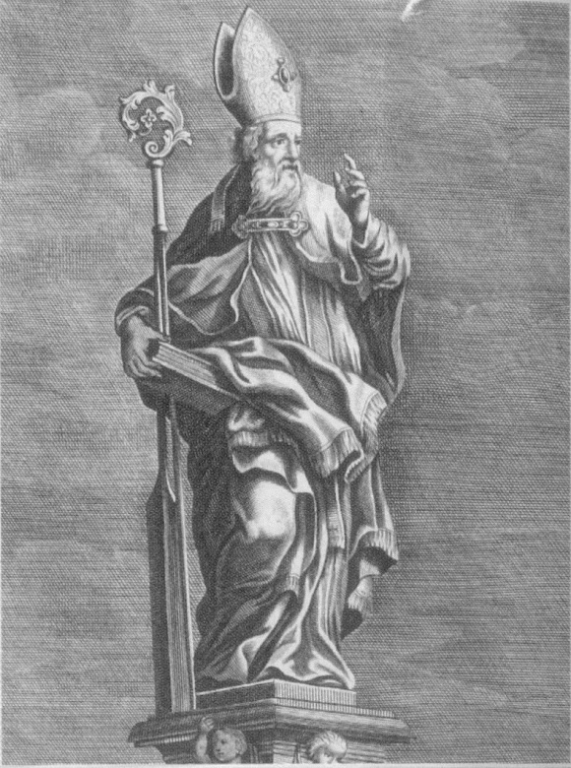

Kaple sv. Vojtěcha
Příčovy

Mše svatá

U příležitosti pouti a svátku
sv. Vojtěcha vás srdečně zveme
na mši svatou,
která se uskuteční
v sobotu 30. dubna 2022
od 15:00 hodin.

Mši svatou bude sloužit
P. Stanislav Přibyl

